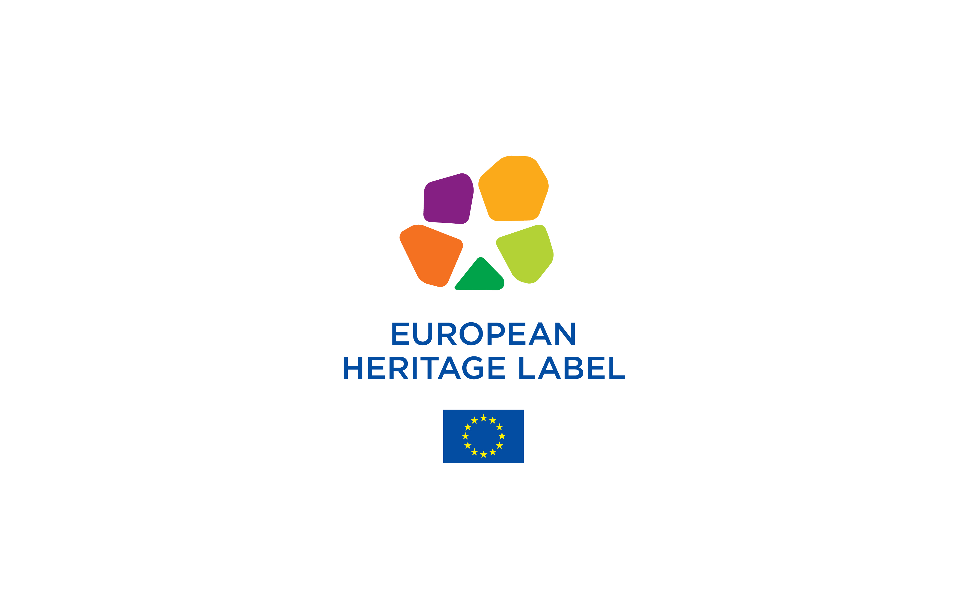

FORMULÁŘ ŽÁDOSTI – NADNÁRODNÍ PAMĚTIHODNOST

Výběr 2021

Souhrnný název pamětihodnosti
Země pamětihodnosti
Přidaná hodnota společné žádosti (max. 150 slov)
Konkrétní téma  V příslušném případě zaškrtněte |  | Navrhovaná nadnárodní pamětihodnost spojuje dohromady několik jednotlivých pamětihodností, které se nacházejí v různých členských státech a které jsou všechny zaměřeny na jedno určité téma.
Téma
v příslušném případě
Několik území  V příslušném případě zaškrtněte |  | Navrhovaná nadnárodní pamětihodnost je soustředěna v jedné určité pamětihodnosti, která se nachází na území alespoň dvou členských států.

Koordinující organizace (a pamětihodnost 1)
Plný název organizace
Ulice a číslo
PSČ |  | Město nebo region
Země
Jméno kontaktní osoby:
Telefon
Internetové stránky organizace
E-mail
Seznam všech ostatních zúčastněných jednotlivých pamětihodností
Název pamětihodnosti 2
Ulice a číslo
PSČ |  | Město nebo region
Země
Internetové stránky
Název pamětihodnosti 3
Ulice a číslo
PSČ |  | Město nebo region
Země
Internetové stránky
Název pamětihodnosti 4
Ulice a číslo
PSČ |  | Město nebo region
Země
Internetové stránky
Název pamětihodnosti 5
Ulice a číslo
PSČ |  | Město nebo region
Země
Internetové stránky

SHRNUTÍ ŽÁDOSTI (max. 1 strana)

S.1 Popis pamětihodnosti (max. 150 slov)
.
S.2 Celoevropský význam pamětihodnosti (max. 60 slov)
.
S.3 Projekt (max. 150 slov)
S.4 Provozní kapacita (max. 150 slov)

Sem vložte hlavní obrázek pamětihodnosti (ve vysokém rozlišení, s popiskem a autorským právem)

ČÁST I. SPOLEČNÁ ŽÁDOST
Popis a historie pamětihodnosti (max. 400 slov)

– Obecně popište pamětihodnost jako celek. Vysvětlete, jak jednotlivé pamětihodnosti spolu souvisejí a případně proč byla tato skupina pamětihodností vybrána pro tuto žádost.

– Popište také organizační strukturu vašeho partnerství, včetně toho, kdo odpovídá za jaké úkoly.
Mapy lokality a fotografie (max. 2 strany)
Poskytněte mapu se znázorněním lokality všech jednotlivých pamětihodností a vybrané fotografie. Fotografie prosím opatřete popisky.

I.a Symbolická hodnota pamětihodnosti pro Evropu (max. 400 slov)

Jasně popište, jakou má vaše pamětihodnost symbolickou hodnotu pro Evropu a jak hrála významnou roli v dějinách a kultuře Evropy a/nebo při budování Unie a jak splňuje jedno z následujících dílčích kritérií (nebo ve vhodných případech více než jedno):

i) přeshraniční nebo celoevropský charakter pamětihodnosti;

ii) místo a úloha pamětihodnosti v evropských dějinách a při integraci Evropy; její spojitost s klíčovými evropskými událostmi, osobnostmi nebo hnutími;

iii) místo a úloha pamětihodnosti při rozvoji a prosazování společných hodnot, na nichž je založena evropská integrace.

I.b Projektová dokumentace nadnárodní pamětihodnosti
I.b.1 Zvyšování povědomí o celoevropském významu pamětihodnosti (max. 400 slov)
Stručně popište obecnou strategii a cíle vašeho projektu EHL z hlediska zvyšování povědomí o celoevropském významu pamětihodnosti. Popište, jak projekt osloví evropské publikum. Popište nejprve současný stav a poté vaši strategii a cíle. Nakonec uveďte, jaké komunikační aktivity podniknete ke zviditelnění vašeho projektu, pokud pamětihodnost označení získá. V této části uveďte pouze strategii, která je společná pro všechny jednotlivé pamětihodnosti.
I.b.2 Informační činnosti, informační tabule, odborná příprava pracovníků
(max. 250 slov)
Popište, jak strategie popsaná v bodě I.b.1 využije informačních činností, informačních tabulí, odborné přípravy pracovníků a dalších činností ke zvyšování povědomí o celoevropském významu pamětihodnosti. Uveďte, co jste podnikli doposud a co zamýšlíte realizovat od roku 2022. Každou plánovanou aktivitu uveďte v seznamu v bodě I.b.8. V této části uveďte pouze aktivity, které budou prováděny všemi jednotlivými pamětihodnostmi.
I.b.3 Vzdělávací aktivity (max. 250 slov)
Popište navrhované vzdělávací aktivity, především pro mladé. Ty by měly zlepšovat pochopení společných evropských dějin a společného, a přesto rozmanitého evropského dědictví a posilovat pocit příslušnosti ke společnému prostoru. Uveďte, co jste v této oblasti podnikli doposud a co zamýšlíte realizovat od roku 2022. Každou plánovanou aktivitu uveďte v seznamu v bodě I.b.8. V této části uveďte pouze vzdělávací aktivity, které budou prováděny všemi jednotlivými pamětihodnostmi.

I.b.4 Podpora mnohojazyčného přístupu k pamětihodnosti (max. 250 slov)
Popište, nakolik mnohojazyčná je v současnosti pamětihodnost jako celek, a nakolik mnohojazyčná je v současnosti každá jednotlivá pamětihodnost.
Poté uveďte opatření ke zvýšení mnohojazyčnosti, která realizujete v případě, že pamětihodnost označení získá. Každou plánovanou aktivitu uveďte v seznamu v bodě I.b.8. V této části uveďte pouze aktivity, které budou prováděny všemi jednotlivými pamětihodnostmi.

I.b.5 Aktivní členství v síti pamětihodností s označením „Evropské dědictví“ (max. 250 slov)
Popište svá očekávání, pokud jde o členství v síti EHL. Každou plánovanou aktivitu uveďte v seznamu v bodě I.b.8. Ve vhodných případech uveďte úlohu konkrétních jednotlivých pamětihodností.

I.b.6 Využití nových technologií a digitálních a interaktivních prostředků
(max. 250 slov)
Popište svůj obecný přístup ke zvyšování celoevropské atraktivity pamětihodnosti využitím nových technologií a digitálních a interaktivních prostředků. Uveďte, co jste v této oblasti podnikli doposud a co zamýšlíte realizovat od roku 2022. Uveďte, jak toho využijete 1) k přilákání virtuálních návštěvníků, 2) k podpoře výkladu pamětihodnosti na místě a 3) k podpoře jejího výkladu na internetových stránkách. Každou plánovanou aktivitu uveďte v seznamu v bodě I.b.8. V této části uveďte aktivity, které budou prováděny všemi jednotlivými pamětihodnostmi.

I.b.7 Umělecké a kulturní aktivity včetně soudobé tvorby (max. 250 slov, odpověď není povinná)

Popište svůj přístup v oblasti uměleckých a kulturních aktivit – včetně soudobé tvorby –, které podporují mobilitu evropských kulturních pracovníků, umělců a sbírek, podněcují mezikulturní dialog a podporují vazby mezi dědictvím a soudobou tvorbou a tvořivostí. Uveďte, co jste v této oblasti podnikli doposud a co zamýšlíte realizovat od roku 2022. Každou plánovanou aktivitu uveďte v seznamu v bodě I.b.8. V této části uveďte pouze aktivity, které budou prováděny všemi jednotlivými pamětihodnostmi.

I.b.8 Seznam aktivit, které jsou součástí realizace společného projektu
Aktivita | Současná situace | Podrobnosti o akcích | Zamýšlený výsledek | Datum zahájení akce | Ukazatel
Aktivita I.1: |  | Akce 1
 |  | Akce 2
 |  | Akce 3
Aktivita I.2: |  | Akce 1
 |  | Akce 2
 |  | Akce 3
Aktivita I.3: |  | Akce 1
 |  | Akce 2
 |  | Akce 3

ČÁST II: KONKRÉTNÍ INFORMACE o jednotlivé pamětihodnosti x
II.a.1 Obecné informace o jednotlivé pamětihodnosti
Název pamětihodnosti
Ulice a číslo
PSČ |  | Město nebo region
Země
Internetové stránky
Odkazy na sociální média
Správce pamětihodnosti
Telefon
E-mail
Vlastník pamětihodnosti
Řídicí orgány

II.a.2 Popis jednotlivé pamětihodnosti x
II.a.2.1 Mapy lokality a fotografie jednotlivé pamětihodnosti (max. 1 strana). Fotografie prosím opatřete popisky.
II.a.2.2 Popis a historie jednotlivé pamětihodnosti x (max. 200 slov)

II.b Samostatný projekt jednotlivé pamětihodnosti X

V této části žádosti uveďte pouze aktivity, jež nebyly zmíněny ve společné části žádosti a jež bude provádět pouze tato jednotlivá pamětihodnost.
II.b.1 Zvyšování povědomí o celoevropském významu pamětihodnosti (max. 200 slov)
Popište veškeré samostatné aktivity, jež bude tato jednotlivá pamětihodnost provádět ke zvyšování povědomí o jejím celoevropském významu. Popište, jak tyto samostatné aktivity osloví evropské publikum. Nakonec uveďte, jaké samostatné komunikační aktivity podnikne jednotlivá pamětihodnost ke zviditelnění, pokud označení získá.
II.b.2 Informační činnosti, informační tabule, odborná příprava pracovníků
(max. 125 slov)
Popište veškeré další informační činnosti, informační tabule, odbornou přípravu pracovníků a další související činnosti, jež jako jednotlivá pamětihodnost provedete ke zvýšení povědomí o celoevropském významu jednotlivé pamětihodnosti. Uveďte, co jste podnikli doposud a co konkrétně zamýšlíte realizovat od roku 2022. Každou plánovanou aktivitu uveďte v seznamu v bodě II.b.7.
II.b.3 Vzdělávací aktivity (max. 125 slov)
Popište navrhované samostatné vzdělávací aktivity, především pro mladé. Ty by měly zlepšovat pochopení společných evropských dějin a společného, a přesto rozmanitého evropského dědictví a posilovat pocit příslušnosti ke společnému prostoru. Uveďte, co jste v této oblasti podnikli doposud a co zamýšlíte realizovat od roku 2022. Každou plánovanou aktivitu uveďte v seznamu v bodě II.b.7.
II.b.4 Podpora mnohojazyčného přístupu k jednotlivé pamětihodnosti (max. 125 slov)
Popište, nakolik mnohojazyčná je jednotlivá pamětihodnost v současnosti. Poté uveďte opatření ke zvýšení mnohojazyčnosti, která realizujete v případě, že jednotlivá pamětihodnost označení získá. Každou plánovanou aktivitu uveďte v seznamu v bodě II.b.7.

II.b.5 Využití nových technologií a digitálních a interaktivních prostředků
(max. 125 slov)
Popište jakýkoli specifický přístup ke zvyšování celoevropské atraktivity jednotlivé pamětihodnosti využitím nových technologií a digitálních a interaktivních prostředků. Uveďte, co jste v této oblasti podnikli doposud a co konkrétně jednotlivá pamětihodnost zamýšlí samostatně realizovat v této oblasti od roku 2022. Uveďte, jak toho využijete 1) k přilákání virtuálních návštěvníků, 2) k podpoře výkladu vaší jednotlivé pamětihodnosti na místě a 3) k podpoře jejího výkladu na internetových stránkách. Každou plánovanou aktivitu uveďte v seznamu v bodě II.b.7.
II.b.6 Umělecké a kulturní aktivity včetně soudobé tvorby (max. 125 slov, odpověď není povinná)

Popište svůj přístup v oblasti uměleckých a kulturních aktivit – včetně soudobé tvorby –, které podporují mobilitu evropských kulturních pracovníků, umělců a sbírek, podněcují mezikulturní dialog a podporují vazby mezi dědictvím a soudobou tvorbou a tvořivostí. Uveďte, co jste v této oblasti podnikli doposud a co zamýšlíte realizovat od roku 2022. Každou plánovanou aktivitu uveďte v seznamu v bodě II.b.7.

II.b.7 Seznam aktivit, kterými budete jako jednotlivá pamětihodnost realizovat svůj samostatný projekt
Aktivita | Současná situace | Podrobnosti o akcích | Zamýšlený výsledek | Datum zahájení akce | Ukazatel
Aktivita II.1: |  | Akce 1
 |  | Akce 2
 |  | Akce 3
Aktivita II.2: |  | Akce 1
 |  | Akce 2
 |  | Akce 3
Aktivita II.3: |  | Akce 1
 |  | Akce 2
 |  | Akce 3

II.c Provozní kapacita jednotlivé pamětihodnosti X
II.c.1 Správa pamětihodnosti (max. 300 slov)
Stručně popište plán správy jednotlivé pamětihodnosti a uveďte, zda se během příštích čtyř let počítá s dalším vývojem.

II.c.2 Ochrana pamětihodnosti (max. 250 slov)
Stručně popište, jaká právní ochrana se na pamětihodnost vztahuje v současné době. Dále popište současný stav pamětihodnosti z hlediska památkové péče a uveďte, zda se během příštích čtyř let plánují restaurátorské práce.
.

II.c.3 Zařízení pro přijímání návštěvníků, informace pro návštěvníky a informační tabule jednotlivé pamětihodnosti
(max. 250 slov)
Popište současná zařízení pro přijímání návštěvníků a vyjmenuje veškerá vylepšení, která plánujete realizovat během příštích čtyř let.

II.c.4 Přístup veřejnosti (max. 250 slov)
Popište, jak je zajištěn přístup k jednotlivé pamětihodnosti pro co nejširší veřejnost. Uveďte veškeré úpravy jednotlivé pamětihodnosti či odbornou přípravu pracovníků, které plánujete realizovat během příštích čtyř let.

II.c.5 Zvláštní pozornost věnovaná mladým lidem (max. 250 slov)
Pokud mají mladí lidé zvláštní či prioritní přístup k jednotlivé pamětihodnosti, popište jej zde. Dále popište veškeré aktivity, které hodláte v této oblasti podniknout během příštích čtyř let.

II.c.6 Udržitelný cestovní ruch (max. 250 slov)
Popište marketingový plán jednotlivé pamětihodnosti jako turistického cíle. Dále popište veškeré akce, které hodláte v této oblasti podniknout během příštích čtyř let.

II.c.7 Propagace celoevropského významu jednotlivé pamětihodnosti
(max. 250 slov)
Stručně popište komunikační strategii pro jednotlivou pamětihodnost. Dále popište doplňkové komunikační aktivity s důrazem na celoevropský význam, které hodláte v této oblasti podniknout během příštích čtyř let.

II.c.8 Ekologická správa jednotlivé pamětihodnosti (max. 250 slov)
Stručně popište, nakolik je ochrana životního prostředí součástí každodenní správy jednotlivé pamětihodnosti a péče o návštěvníky. Dále popište veškeré aktivity, které hodláte v této oblasti podniknout během příštích čtyř let.

II.c.9 Mezinárodní přesah a uznání jednotlivé pamětihodnosti
(max. 250 slov)
Vyjmenujte mezinárodní sítě, jichž je jednotlivá pamětihodnost v současné době členem, a mezinárodní uznání/ocenění, jejichž držitelem v současné době je. Poté uveďte další aktivity s mezinárodním přesahem (kromě EHL), kterých se hodláte zúčastnit během příštích čtyř let.
II.c.10 Provozní rozpočet jednotlivé pamětihodnosti (max. 1 strana)
Stručně popište současný provozní rozpočet na celkovou správu jednotlivé pamětihodnosti (kromě restaurátorských prací). Uveďte: roční provozní náklady, náklady na komunikační, kulturní, vzdělávací a výzkumnou činnost a na udržování sítí kontaktů. Uveďte také hlavní zdroje příjmů, které má jednotlivá pamětihodnost k dispozici.

Formulář žádosti je rozdělen do dvou částí: část I „Společná žádost“ a část II „Konkrétní informace o každé jednotlivé pamětihodnosti“. Každá jednotlivá pamětihodnost by měla vyplnit část II formuláře.
Článek 2 právního základu EHL: Nadnárodní pamětihodností se rozumí: a) několik pamětihodností nacházejících se v různých členských státech, které se zaměřují na jedno určité téma s cílem podat společnou žádost, nebo b) jedna určitá pamětihodnost, která se nachází na území alespoň dvou členských států. Upozorňujeme na to, že ve formuláři žádosti se předpokládá, že u obou druhů nadnárodní pamětihodnosti jde o pamětihodnost složenou ze dvou (nebo více) jednotlivých pamětihodností.
Maximálním počtem slov se rozumí maximální počet slov v anglickém znění žádosti nebo v jiném jazyce žádosti.
Tento oddíl by měl být zkopírován pro každou jednotlivou pamětihodnost zahrnutou do žádosti.

